《大气污染控制工程》复习题A
1.建立空气燃烧方程 CxHySzOw并写出理论空气量计算公式。
2.图示并说明旋风除尘器工作原理。
3.画出并说明正负电晕极在空气中的电晕电流－电压曲线图的意义。
4.SCR和SNCR净化氮氧化物原理和异同
5.分析NO_{x}的排放对环境可能产生的影响。
6、燃料完全燃烧的条件有哪些？
7.图示表示局部排气净化系统的组成，说明各部分功能。
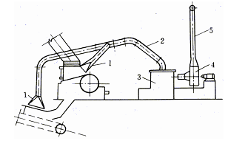
8.计算题
某污染源SO2的排放速率为220g/s，有效源高度为80m，80米处平均风速4m/s，当时气象条件下，下风向300m，横向200m处有一个小镇，当时óy=35.3m，óy=18.1m，求该镇地面浓度并说明是否达标？如果当时是阴天，求当时地面最大浓度和出现距离，并说明最大浓度是否达标？该区域执行环境空气质量标准二级。

SO2 环境空气质量标准
取值时间 | 浓度限值 |  |  | 浓度单位
取值时间 | 一级标准 | 二级标准 | 三级标准 | 浓度单位
年平均浓度  日平均浓度  1小时平均浓度 | 0.02  0.05  0.15 | 0.06  0.15  0.50 | 0.10  0.25  0.70 | mg/m3
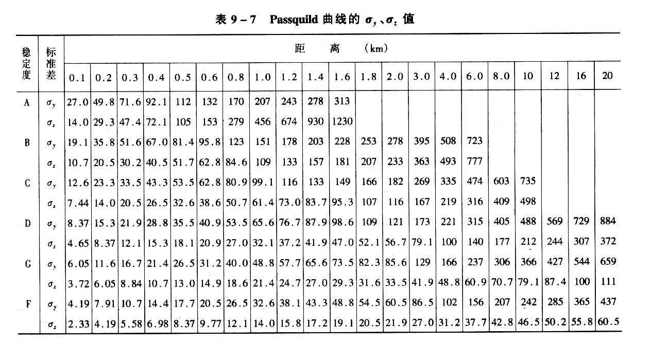
- 联系实际说明目前我国大气污染存在问题和控制途径

《大气污染控制工程》复习题B
1. VOCs的治理方法包括哪些？
2.电除尘器工作原理。
3.画出并说明正负电晕极在空气中的电晕电流－电压曲线图的意义。
4.SCR和SNCR净化氮氧化物原理和异同。
5.高斯模式的四点假设。
6.简述全球性大气污染问题及危害。
7.热力型氮氧化物的形成机理和影响因素，怎么控制热力型氮氧化物形成？
8.计算题
某污染源SO₂的排放速率为220g/s，有效源高度为80m，80米处平均风速4m/s，当时气象条件下，下风向300m，横向200m处有一个小镇，当时óy=35.3m，óy=18.1m，求该镇地面浓度并说明是否达标？如果当时是阴天，求当时地面最大浓度和出现距离，并说明最大浓度是否达标？该区域执行环境空气质量标准二级。
SO2 环境空气质量标准
取值时间 | 浓度限值 |  |  | 浓度单位
取值时间 | 一级标准 | 二级标准 | 三级标准 | 浓度单位
年平均浓度  日平均浓度  1小时平均浓度 | 0.02  0.05  0.15 | 0.06  0.15  0.50 | 0.10  0.25  0.70 | mg/m3
9.联系实际说明目前我国大气污染存在问题和控制途径

